Мастер – класс
Тема: «Использование практико-ориентированных заданий для формирования умения решать текстовые задачи на уроках математики у учащихся I ступени общего среднего образования».
Цель: предполагается, что по результатам мастер-класса участники будут знать определение понятий «практико-ориентированные задания», их отличительные особенности; уметь создавать свои практико-ориентированные задания.
Задачи: обеспечить актуализацию имеющихся и освоение новых теоретических и методических знаний о практико-ориентированных заданий как средство формирование умения решать текстовые задачи; пополнить методическую копилку способами создания практико-ориентированных заданий; создать условия для формирования мотивационной готовности педагогов к использованию практико-ориентированных заданий в своей практике.
Оборудование: карточки с видами задач, бейджи, гексы, стикеры, иллюстрация дерева, карточки с текстовым материалом.
Ход мастер-класса
- Ориентировочно-мотивационный этап.
Задача: обеспечить мотивацию участников мастер-класса.
Участникам предлагается выбрать бейдж (они 4 цветов. В зависимости от выбранного цвета участники рассаживаются в группы. На бейдже предлагаю написать имя и насовать рисунок, который отображает сущность участника. Озвучивают что обозначает их рисунок.
- Актуализация субъективного опыта участников.
Задача: Обеспечение активности участников в предстоящей деятельности.
Для успешной жизни нам нужны не только знания, но и умение применить их в повседневной жизни. Учитывая это, цель учителя становится такая организация урока, при которой изучаемый материал был максимально приближён к повседневной жизни. Тем более, когда учащиеся видят, где в жизни им пригодятся те или иные знания и умения, они легче и успешнее усваивают материал.
На мой взгляд, одним из путей решения данной проблемы является использование практико-ориентированных заданий на уроках математики. В жизни нам приходится решать различные задачи: рассчитывать свой бюджет, разбираться в отношениях с друзьями, близкими, решать сколько соли добавить в пищу при готовке. Если вы в школе не уяснили сути решения задач, то и в жизни решение задач будет даваться с трудом.
2.1 Обратимся к понятию «практико-ориентированные задания». Выберите то, которое вам больше нравится:
«Практико – ориентирoванные задания – это задания из повседневной жизни, связанные с формированием практических навыков, в том числе с использованием элементов профессиональной деятельности».
«Практико-ориентированные задания – математические задачи, в содержание которых описаны ситуации из окружающей действительности, связанные с формированием практических навыков использования математических знаний и умений, необходимых в повседневной жизни».
«Под практико-ориентированными задачами понимают задачи из окружающей действительности, связанные с формированием практических навыков, необходимых в повседневной жизни, в том числе с использованием материалов краеведения, элементов производственных процессов».
Какое определение кажется вам наиболее удачным? Почему? Какие можно объединить?
- Целеполагание.
Задача: постановка целей участниками и выявление их ожиданий.
Я планирую расширить ваши знания о практико-ориентированных заданиях, показать на практике как создании таких заданий.
По завершению мастер-класса какие результаты планируете достигнуть вы? (облако слов)
Познакомиться …
Поучиться …
Примерить на себя …
Апробировать …
- Информационно-деятельный этап.
Задача: знакомство с использованием практико - ориентированных заданий на уроках математики, создание атмосферы коллективного взаимодействия по формированию определённых умений.

Пока не попробуешь, не поймёшь подходит это тебе или нет. Предлагаю вам тексты заданий. Распределите их в две группы: практико-ориентированные задачи и текстовые задачи. Зачитайте практико-ориентированный задачи и обоснуйте сой выбор.

а) Найди площадь прямоугольника длиной 12 см, а шириной 9 см.
б) Папа решил выложить пол на кухне плиткой. Длина пола 5 м, а ширина 2м. Он долго спорил с мамой сколько нужно купить плитки и в каком магазине. Маме понравилась плитка размером 60 см на 60 см по цене 17 руб. А папе плитка размером 120 см на 60 см по цене 8 руб. Родители задумались какую плитку выгоднее купить?
в) Лена купила 5 булочек по одной для каждого члена своей семьи. Лёня пришёл со школы и съел 3 булочки. Скольким членам семьи булочек не хватит?
г) Петя договорился с другом о встрече. Он так торопился, что перепрыгивал через ступеньки на лестнице: 1, 4, 7, 10, 13, 16. Какие ступеньки перепрыгнул Петя?
д) В магазине до обеда продали 2 ящика яблок по 12 кг, а апельсинов 3 ящика по 8 кг. Сколько кг фруктов продали в магазине?
е) В подарок маме Оля вышила салфетку квадратной формы со стороной 20 см и решила украсить её тесьмой. Какой длины нужно купить тесьму?
ж) Из пункта А в пункт В навстречу друг другу выехали грузовая и легковая машины. Скорость грузовой машины 60 км/ч, а скорость легковой машины на 20 км/ч больше скорости грузовой машины. Они встретились через 3 часа. Сколько км было между машинами?
з) Семья решила отправиться на отдых в Испанию. В аэропорт решили ехать на своей машине. Папа думает во сколько часов нужно выехать из дома, если в аэропорту нужно быть в 11.00. от дома до аэропорта 360 км, а средняя скорость автомобиля 90 км/ч.
Так какие же признаки практико-ориентированных заданий? (выбираем и выкладываем гексы)
1. Значимость получаемого результата.
2. Условие сформулировано как сюжет. (для решения необходимо использовать знания из разных разделов математики, из других предметов или из жизни)
3. Информация представлена в различных формах. (рисунок, таблица, схема, диаграмма, график, текст и т. д.)
4. Указание области применения результата.
По структуре:
- Нестандартные. В структуре задачи неопределенны некоторые из компонентов.
- Наличие избыточных или недостающих данных. Может быть объёмная формулировка.
- Наличие нескольких способов решения.
Можно выделить следующие виды компетентностно -ориентированных заданий:
1. Связь с практической деятельностью: вычисление времени прибытия, скорости, расстояния, содержание животного, обустройство земельного участка.
2. Связь с повседневной жизнью: покупки, рассчитать количество калорий, стоимость поездки, необходимые пропорции при приготовлении пищи.
3. Связь с профессиональной деятельностью: расчёты необходимые строителю, повару, пилоту, логистика.
Уровни сложности практико-ориентированных заданий:
уровень | КОЗ | Соответствие уровню компетентности
1 | Для решения требуется один теоретический факт при решении практической ситуации | 1 уровень – уровень воспроизведения
2 | Для решения требуется комбинация нескольких математических идей при решении практической ситуации, применяются знания из разных разделов математики, личные наблюдения | 2 уровень – уровень связи
3 | Для решения требуется исследовательский подход при построении математической модели ситуации, изучение нового материала, поиска нескольких способов решения одной задачи | 3 уровень – уровень размышления

Предлагаю вам начать с отношений между числами. Для этого предлагаю вам:
- Нарисуйте двухъярусный торт.
- Нарисуйте торт, в котором ярусов на 3 больше.
- Нарисуйте торт, в котором на 1 ярус меньше, чем в предыдущем.
- Нарисуйте торт, в котором ярусов в 2 раза больше.
Этот приём помогает выявить понимание каких отношений?
Даша отправила SMS-сообщения к 8 марта своим 26 подругам. Стоимость одного SMS-сообщения 0,04 копеек. Перед отправкой сообщений у Ани оставалось 5 рублей. Сколько рублей останется у Ани после отправки всех сообщений?
В супермаркете проходит рекламная акция: заплатив за две шоколадки, покупатель получает три шоколадки (одна шоколадка в подарок). Шоколадка стоит 36 рублей. Какое наибольшее число шоколадок можно получить на 200 рублей?
1)200 : 36 = 5 шоколадок (сдача 20 копеек) + 2 шоколадки по акции. Итого: 7 шоколадок.
Сырок стоит 1 руб. 20 коп. Сколько сдачи вы получите со 5 рублей, если купите сырок себе и трём своим друзьям? Какое наибольшее число сырков можно купить на 9 рублей?
1 ноября проходит акция в магазине «Купи 3 сырка и четвёртый получишь в подарок», сколько нужно заплатить денег, чтобы получить 20 сырков? (5*1,20=6 руб)
III. Выводы по итогам решения задач
А сейчас окунёмся в жизнь дачника.
Папа приобрёл земельный участок площадью 2 сотки. На нём уже был дом размерами 7 м на 8 м. Папа всегда мечтал о бане. Решил построить баню 6 м на 5м. Бабушка отвоевала на огород четвёртую часть от площади всего участка. Мама решила занять под сад половину оставшейся площади, остальную площадь отпустить под зону отдыха. (50кв.м – огород, 30кв.м – баня, 56 кв. м – дом, 32 кв. м. – сад, 32 кв. м – зона отдыха.)
Чтобы посадить саженцы деревьев пришлось сначала узнать в интернете правила посадки. Оказалось, что деревья, как и люди, могут уживаться рядом не со всеми.

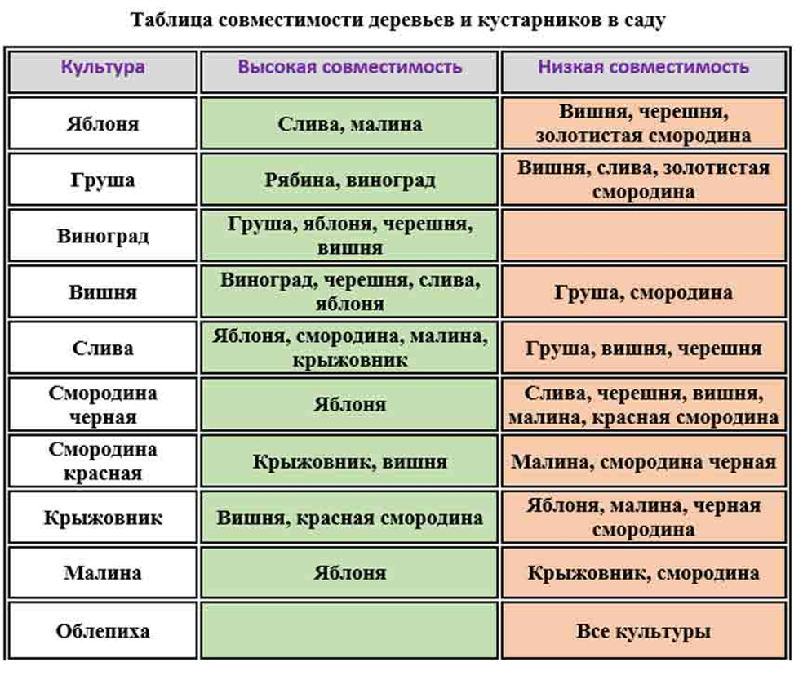
После стали узнавать на каком расстоянии друг от друга нужно садить саженцы:
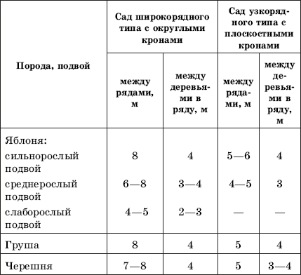
Итак, какие и в каком количестве будем покупать саженцы?
Работа в группах по составлению задач:
1 группа
В хороший урожайный год одна яблоня может дать до 16 кг плодов. Папа ухаживал за деревьями, летом регулярно поливал и спустя три года семья получила следующий урожай: с одной яблони сняли 5 ящиков по 3 кг фруктов, со второй – 4 ящика по 10 кг, а с третьей 3 ящика по 12 кг. Из 1 кг яблок получается 600 мл сока.
2 группа
картофель | клубника | помидоры | огурцы | лук | чеснок | перец
9м на 2м | 2м на 1 м | 2 м на 4 м | 1м на 4 м | 1 м на 3 м | 1 м на 2 м | 1 м на 2 м
Какие задачи можно составить? (на разностное и кратное сравнение; объединить стороны, посчитать общую площадь; сколько кв. м осталось свободными; посчитать сколько кустиков помидоров можно высадить; клубники).
3 группа
Расстояние от Гомеля до Минска 310 км. На трассе допускается ехать со скоростью не более 110 км/ч. У вас автомобиль Джили, который на 100км расходует примерно 8 л бензина. Стоимость бензина 2 рубля.
4 группа
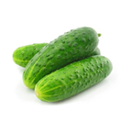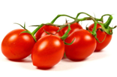
8 руб 16 руб 9 руб 2 руб 3 руб
Совместное составление задачи по афише:
Какого типа мы составили и решили задачи? Конечно же мы не затронули все типы изучаемых задач, но убедились, как тесно с нашей жизнью связана математика.
Тем самым увидели, что практико-ориентированные задания тесно связаны с деятельностно - компетентностным подходом. И что традиционаая образовательная триада дополняется ещё одной дидактической единицей: «Знания – Умения _ Навыки – Опыт деятельности». В отличие от традиционныго образования, ориентированного на усвоение знаний, практико-ориентированноек образование направлено на приобретение, кроме знаний, умений и навыков, опыта практической деятельности.
5 Рефлексивный этап
Задачи: оценка эффективности взаимодействия педагога и участников мастер-класса; определение значимости полученных знаний и умений для использования в дальнейшей педагогической деятельности.
Моей целью была показать вам значимость КОЗ и приёмы создания их. А вашей? (вспоминаем поставленные цели) Сумели ли вы их достичь?
В течении жизни мы решаем множество задач. И если каждую задачу рассматривать как отдельный распустившийся цветок, то мы можем получить красивое весеннее дерево. Предлагаю вам разместить свой цветок на дерево. Чем выше вы его разместите, тем более значимой для вас была тема мастер-класса.
Современная притча «Нельзя научить всему»
У одного известного мастера по борьбе было много учеников. Старший из них обучался долгие годы, и тренировался с прилежанием. Однажды он обратился к мастеру:
— Скажите, есть ли ещё что-нибудь, чему вы меня не научили?
— Я научил тебя всему, что знал. Ты усвоил все приёмы борьбы, известные мне.
От этих слов молодой борец преисполнился гордости и объявил всем и всюду, что теперь он лучший борец в стране и мог бы победить даже своего знаменитого учителя. Сотни людей пришли посмотреть на этот поединок.
После ровной и спокойной борьбы мастер вдруг неожиданным приёмом положил ученика на обе лопатки.
— Странно, — сказал побеждённый, переводя дыхание, — я научился всему, что вы знали, но вы одолели меня неизвестным приёмом.
— Друг мой, я действительно научил тебя всему, что знал, — ответил мастер, — но этот приём родился только сейчас, в процессе борьбы. Это импровизация!
— Но этому вы меня не учили, — сказал ученик.
— Этому я не могу тебя научить, этому ты должен учиться сам.

